BURSA TEKNİK ÜNİVERSİTESİ

BULUŞ BİLDİRİM FORMU
Buluş bildirim formu doldurulmadan önce dikkat edilmesi gereken hususlar;

Buluş Bildirim Formunda sorulan soruların yanıtlarına azami ölçüde detaylı ve açık bilgiler vermeniz;
- buluşun daha iyi anlaşılarak doğru bir araştırma yapılmasına,
- buluşun korunmasına ilişkin doğru adımlar atılmasına,
- ileride oluşabilecek sorunların önüne geçilmesine
yardımcı olacaktır.

Fikri Mülkiyet Yönetimi Yönergesi Bursa Teknik Üniversitesi Fikri Mülkiyet sürecinin usül ve esaslarını açıklamaktadır.

Formda belirtilen alanların yeterli olmaması durumunda ek-no ve bölüm belirtilerek eklemeler yapılabilir.

Buluş üzerinde katkı payı olan tüm buluş sahiplerinin her sayfayı paraflayarak ıslak imzalı şekilde BTÜ’ye teslim etmesi durumunda Buluşun Üniversiteye bildirimi yapılmış, Fikri Mülkiyet süreci başlatılmış olur.

BULUŞ SAHİBİ BİLGİLERİ

BULUŞ ADI
(Buluşu kısaca tanımladığınız başlık)
Ad Soyad* | TC / Pasaport No | Çalıştığı Kurum ve İletişim Bilgileri  (Adres, Telefon, E-posta) | Buluş Üzerindeki  Katkı Payı**
Ahmet Adıgüzel | 11111111111 | Bursa Teknik Üniversitesi | %100
* Buluş sahibi sayısına göre yeni satır ekleyebilirsini.
** Bu sütuna yazılacak oranların toplamı %100 olmalıdır

Buluşun korunması istenilen ülkeler anlamında başvuru yapılması planlanan ülke/sistem

Başvuru sadece Türkiye’de yapılabileceği gibi PCT (uluslararası başvuru), EP (Avrupa Patent Başvurusu) sistemleri ve/veya diğer ülkelerde ulusal başvurular şeklinde yapılabilir.
Türkiye Avrupa Amerika Japonya Diğer (Belirtiniz)…Japonya……………………………..

BULUŞUN AÇIKLANMASI
Buluşun ilgili olduğu teknik alan | Bu buluş, geleneksel pişirme yöntemlerinden esinlenerek Türk kahvesi pişiren, evlerde ve özellikle otel, restaurant veya cafe gibi kalabalık mekanlarda kullanılmaya uygun ve taşmaya karşı güvenli bir kahve makinası ile ilgilidir.
Buluşun teknik alanı/sektörü | Mutfak ekipmanları, İçecek hazırlama cihazları, pişirme cihazları, ev cihazları, otomatik pişiriciler
İlgili anahtar kelimeler | A coffee machine, apparatus for making coffee(beverages), conventional cooking equipment; apparatus for making beverages/coffee
Önceki teknik: Buluş öncesi mevcut çözümler ve görülen dezavantajları | Tekniğin buluş öncesi durumunda Kahve, çay gibi sıcak içecekleri hazırlamakta kullanılan otomatik makinalar bulunmaktadır. Ancak geleneksel tad elde edilememekle birlikte, pişirme kabındaki sıcaklığın ve basıncın artması sonucunda taşma olayları meydana gelebilmekte ve taşan sıvılar makinanın metal kısımlarına veya elektrik bağlantılarına zarar verebilmektedir.)
Buluşun sağladığı fayda / çözmesi beklenilen teknik sorunlar | Buluşun amacı herhangi bir taşma olmadan kahveyi geleneksel kahve tadında pişirebilmesidir. Mevcu sistemlere göre taşan içeceği tutan bir ek bir kap-hazne yerine bu buluşta pişirme işlemi esnasında taşmanın olması buhar ısı kontrolü ile otomatik olarak engellenmektedir.
Buluşun çalışma sistemi | Buluş konusu kahve makinasında türk kahvesi hazırlanırken, Türk kahvesinin istenen tadı ve kıvamının elde edilmesi için pişirme haznesi içindeki kahve kaynama noktasına gelmeden önce, kahve üzerinde oluşan köpük belirli bir yüksekliğe ulaştığında pişirme işlemi sona erdirilir ve taşma oluşmadan kontrol altına alınır. Pişirme haznesinin üzerine yerleştirilen buhar termostatları ile buhar sıcaklığının okunarak taşma engellenmektedir.
Buluş sanayiye uygulanabilir mi? Uygulama biçimi nedir? | Bu durum buluşun bir sınaî kuruluşta üretilmesi ya da bir sınaî kuruluşta teknik açıdan buluştan faydalanılabilmesinin mümkün olduğu durumları ifade eder.

BULUŞUN YENİLİK YÖNÜ
Buluşun kamuya duyurulması/ifşası gerçekleşti mi? Herhangi bir yerde sözlü-yazılı açıklanmasını, satışını, yayınını yaptınız mı? Nerede ve ne zaman? Yanıtınız hayır ise planlamış olduğunuz bir yayın/satış vb. durum var mı? İleriki zamanlarda bu eylemlerden biri gerçekleşecek ise lütfen planlanan yayın tarihini bildiriniz. | Tarih, yer, yayınlayan
Buluşa ilişkin daha önce bir araştırma yapıldı mı? Benzer olduğu düşünülen yayın, patent, ürün var mı? | (Detay belirtiniz)
Aynı teknik alanda bilinen rakip firma, araştırma kurumu vb. var mı? | (Detay belirtiniz)
Buluş üzerinde ne kadar süredir çalışılmakta? | (veya öngörülen bitiş tarihi)
Buluşun geliştirilmesi planlanmakta mı? | (öngörülen geliştirme tarihi)
Buluşun ilgili olduğu çalışmaların ve araştırmaların yaygın olduğu ülkeler hangileridir? | Sayınız
Buluş bir proje kapsamında mı yürütülmektedir? | (Detay belirtiniz)
Buluşa proje veya geliştirilme aşamasında sağlanan hibe/destek/kaynak var mı? Var ise lütfen fon sağlayan kuruluşu/tarih bilgilerini belirtiniz.

Şekiller

Buluşunuz ürün de olsa yöntem de olsa anlaşılmasını kolaylaştıracak her türlü şema, blok diyagram, akış diyagramı, teknik çizim gibi görsellerini açıklamaları ile birlikte lütfen iletiniz.
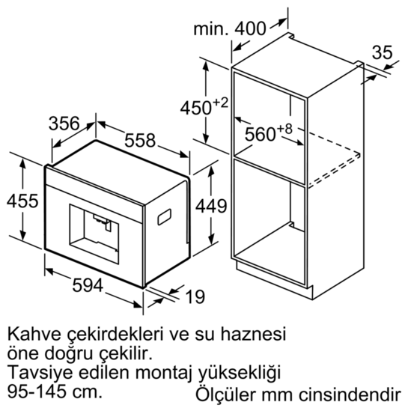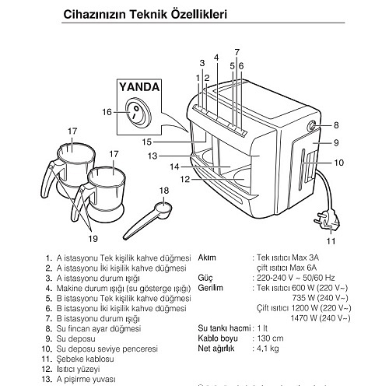

Bu başvuru formunu doldurmak sureti ile bilgilerini vermiş olmam, buluş hakkında sürecin devamında da gerekli desteği ve bilgiyi vereceğim anlamına gelmektedir.
Bu başvuruda verilen ve bundan sonra verilecek bilgilerin eksik, yanlış veya açık olmaması sonucunda doğabilecek maddi ve manevi zararlardan dolayı Üniversite’nin sorumlu olmayacağını kabul ediyorum. Bu formun içeriğinde vermiş olduğum tüm bilgilerin doğru ve eksiksiz olduğunu beyan ederim.

Buluşçu: Adı/Soyadı:  İmza/Tarih | Buluşçu: Adı/Soyadı:  İmza/Tarih
Buluşçu: Adı/Soyadı:  İmza/Tarih | Buluşçu: Adı/Soyadı:  İmza/Tarih

